**АППЛИКАЦИЯ ДЛЯ ДЕТЕЙ ПЕРВОЙ МЛАДШЕЙ ГРУППЫ**

**«ОСЕННЕЕ ДЕРЕВО» МАСТЕР-КЛАСС С ПОШАГОВЫМИ ФОТО**

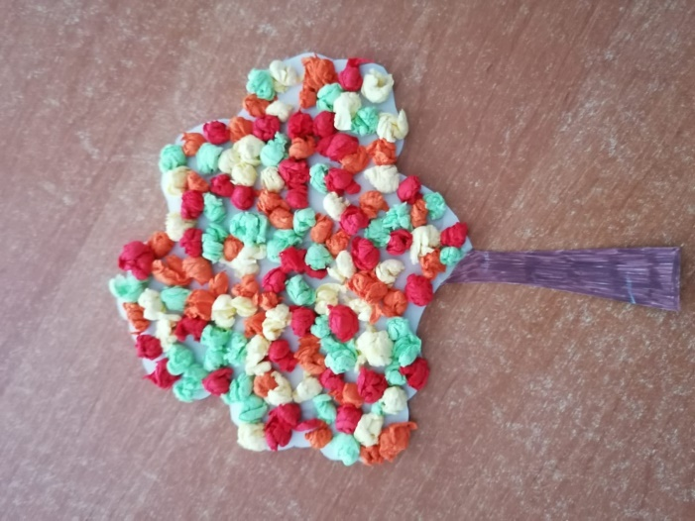

**Автор работы:** Сокольская А.В. воспитатель МБДОУ д\с №20  
Данный мастер-класс рассчитан для детей младшего дошкольного возраста и их родителей, педагогов дополнительного образования, воспитателей.

**Назначение:** данная работа может быть использоваться, как украшение группы в уголке природы, так же итоговой работой по лексической теме «Осень».

**Цель:** создание "Осеннего дерева" из скрученной салфетки.

**Задачи:**  
1. Познакомить детей с видом продуктивной деятельности – аппликация из скученной салфетки;  
2. Развитие мелкой моторики рук;  
3. Развивать чувство цвета и композиции, воображения;  
4. Воспитывать эстетическое виденье природы;  
5. Воспитывать точность и аккуратность при работе.

**Описание мастер-класса:**  
Для работы Вам понадобится: Картон  
Салфетки (красные, оранжевые, жёлтые, зелёные)  
Клей  
Ножницы

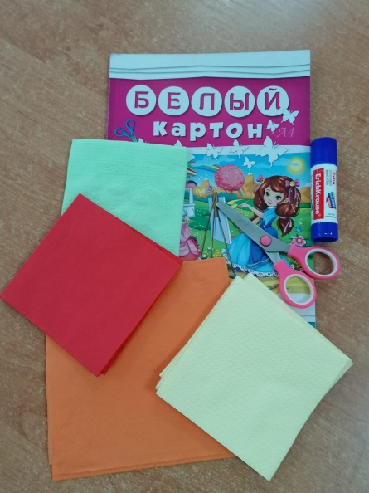

Для начала нам необходимо сделать так называемый каркас для нашей работы, а именно дерево на которое в дальнейшем буду клеиться наши замечательные листочки из салфеток. По этому, для начала рисуем трафарет нашего дерева, вырезаем его из белого картона.

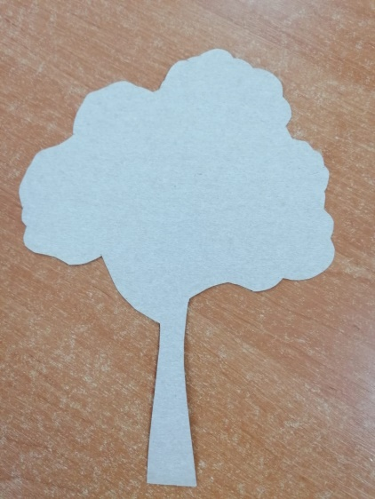

Далее работа будет предложена непосредственно детям, разрезаем салфетки на квадраты разных размеров, в зависимости от возраста детей, чем младше, тем квадрат должен быть больше (3Х4) и предлагаем детям каждый квадратик скрутить в тугой шарик (если комочки нужны более мелкой формы, можно смочить руки детей водой). При этом упражнении очень хорошо развивается моторика рук.

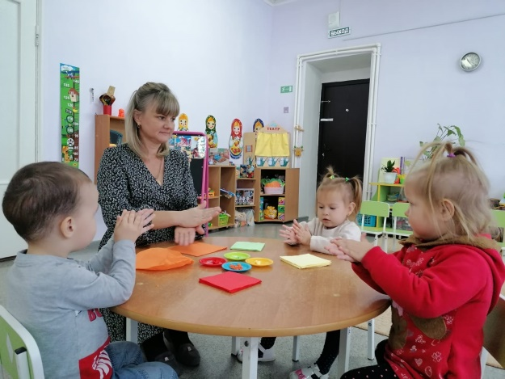

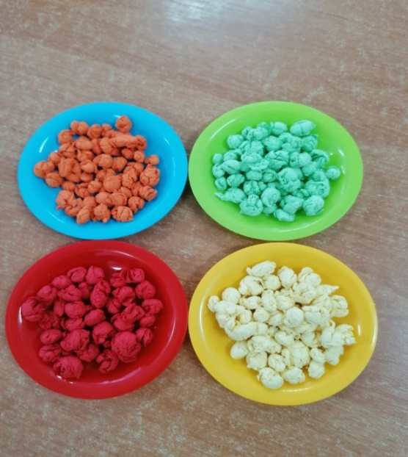

Когда листочки на наше дерево будут готовы, нужно взять клей и по одному комочку приклеивать, наши листочки к дереву, чтобы получилась пышная крона дерева.

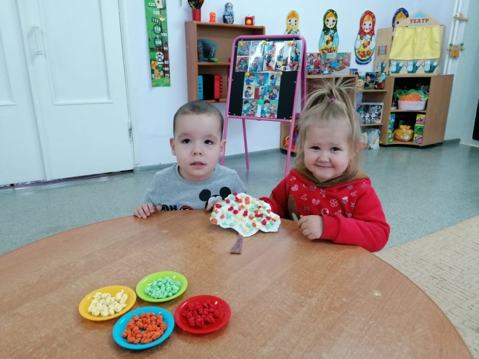

Вот такая замечательная коллективная работа получилась, достаточно кропотливая поэтому, можно разбить ее на два этапа, первый – подготовка листиков, вторая – непосредственно работа над деревом.